**Instructions TP60**

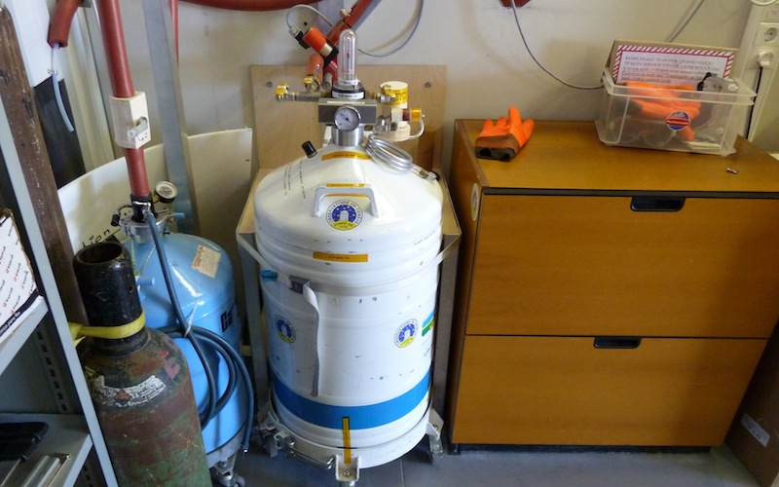

**Commandes d’azote liquide**

* Lorsque le niveau du TP60 arrive entre les deux traits transparents juste au-dessus de la ligne rouge, il est temps de demander le remplissage de l’autre dewar. **Le dewar se change lorsque le niveau du TP60 touche la ligne rouge.**
* Les instructions pour la commande de l’azote liquide « Commande d’azote liquide » se trouvent sur le tableau à côté de la porte d’entrée de la salle de contrôle. Il faut commander le « pequeño dewar »

**Préparation du TP60 plein**

Lorsque vous avez reçu le TP60 plein, procédez comme suit :

* Mettre les EPI (Gants/Lunettes/Habits adéquats)
* Contrôler que les vannes de la canne soient dans cette configuration

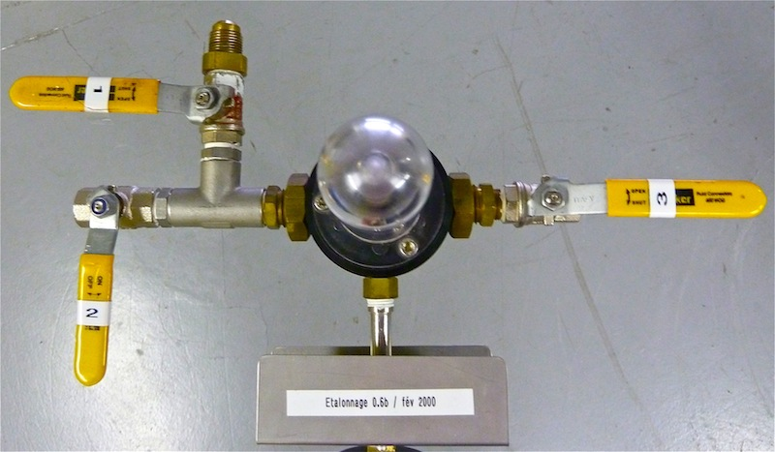

Canne prête à être montée sur le dewar

* Insérer le joint vert sur la canne et le maintenir en haut de la canne pour qu’il ne rentre pas en contact avec l’azote liquide
* Descendre LENTEMENT la canne dans le dewar
* Positionner le manomètre en face de l’autocollant jaune « position manomètre »
* Placer le collier dans la même position que celui du dewar vide et serrez-le
* Fermer la vanne N°3
* Ouvrir la vanne N°4 afin de faire monter la pression dans le dewar

Le dewar doit être dans cette configuration :

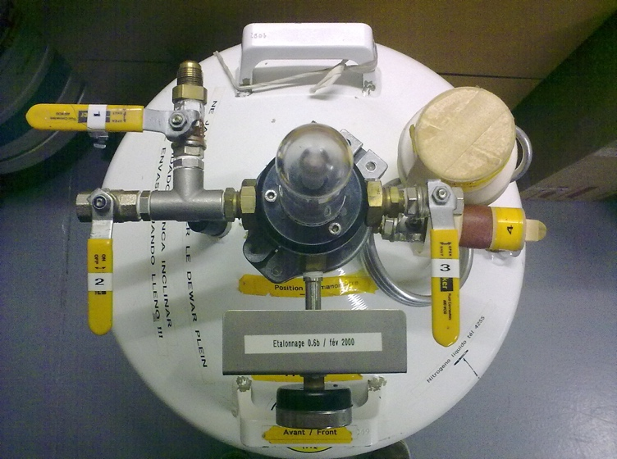

TP60 prêt à être échangé

**Changement du TP60 vide par un plein**

* Mettre les EPI (Gants/Lunettes/Habits adéquats)
* Fermer les vannes N°1 et N°4
* Desserrer l’écrou en laiton
* Enlever la sangle blanche
* Sortir le TP60 vide de son logement
* Placer le TP60 plein de manière à ce que la sortie de la vanne N°1 soir en face du flexible de transfère
* Serrer la sangle blanche
* Visser l’écrou en laiton
* Ouvrir la vanne N°1 (et la N°4 si ce n’est pas encore fait)

Le dewar doit être dans cette configuration :

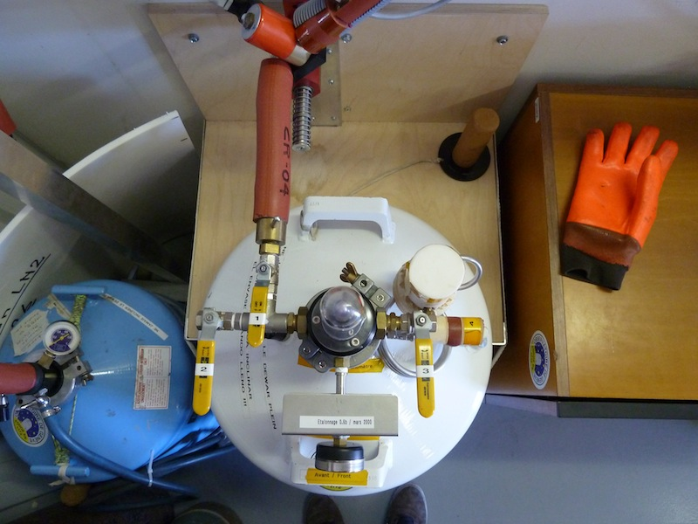

Dewar plein prêt et dans son logement

**Démontage du TP60 vide**

* Mettre les EPI (Gants/Lunettes/Habits adéquats)
* Fermer la vanne N°4 (si ce n’est pas encore fait)
* Vérifier à ce qu’il n’y ait rien à 2m de la vanne N°3 puis l’ouvrir pour faire baisser la
* Laisser la pression retomber a 0 bar
* Desserrer le collier, l’enlever et le poser sur la plaque en carton marquée TP60
* Sortir LENTEMENT la canne du dewar et la poser sur la plaque en carton marquée TP60
* Enlever le joint vert et le poser sur la plaque en carton marquée TP60

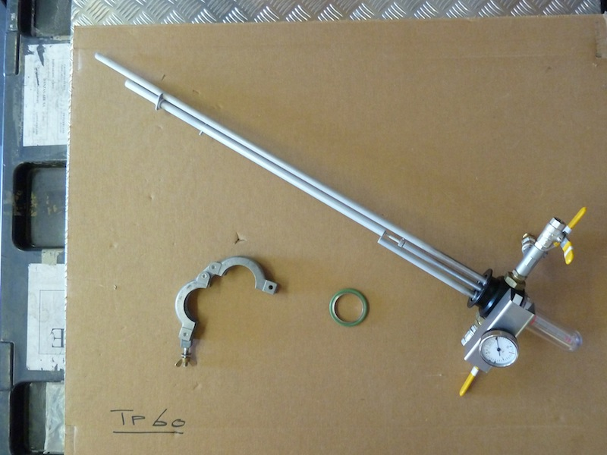

* Mettre le bouchon sur le dewar

Le dewar est prêt pour le remplissage

(QUAND LA CANNE N’EST PAS MONTÉE SUR LE DEWAR, LA VANNE N°4 DOIT TOUJOURS ÊTRE FERMÉE)

**Remplissage avec TP60 en mode « manuel »**

**SEULEMENT EN CAS D’URGENCE OU PANNE DE MINUTERIE**

Si pour une raison quelconque Coralie se réchauffait, il faudrait faire un plein en mode manuel

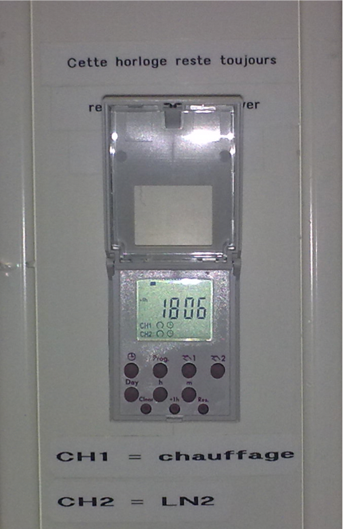

Minuterie pour plein manuel

* Suivre la procédure affichée contre le mur à côté de la minuterie

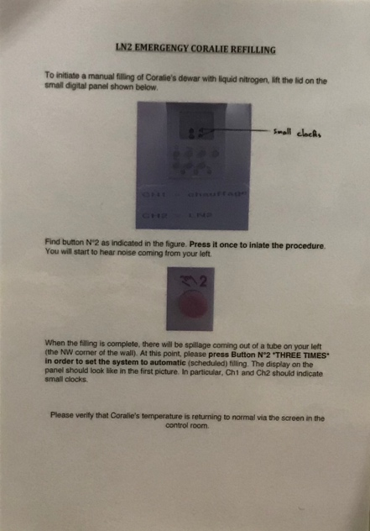

Procédure pour plein manuel